PRESSMEDDELANDE Mölndal 18 oktober 2016
KAPPAHL ÖPPNAR NEWBIE STORE på
Emporia
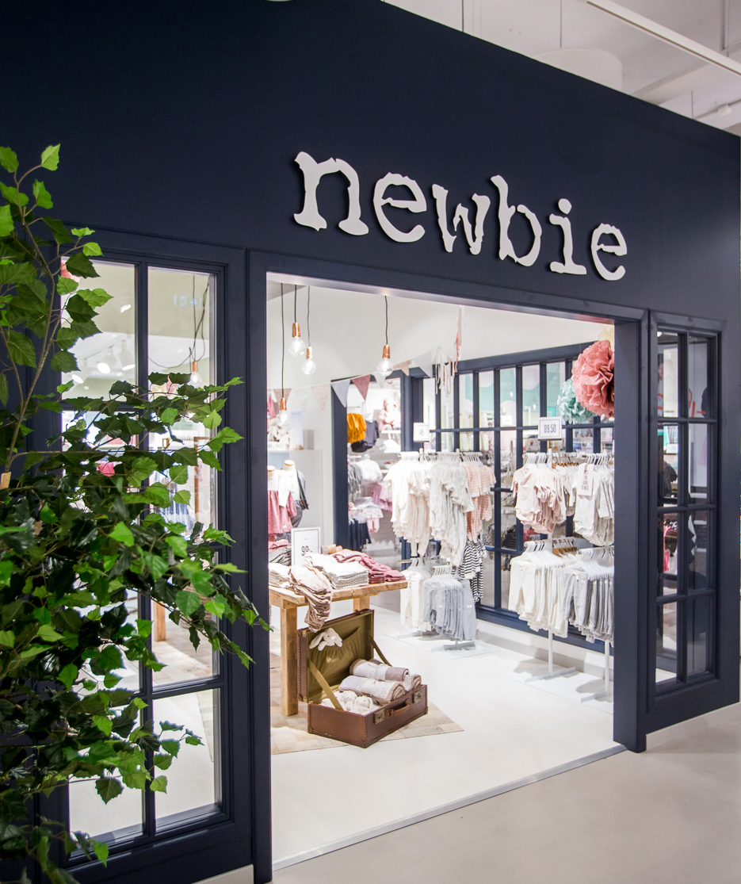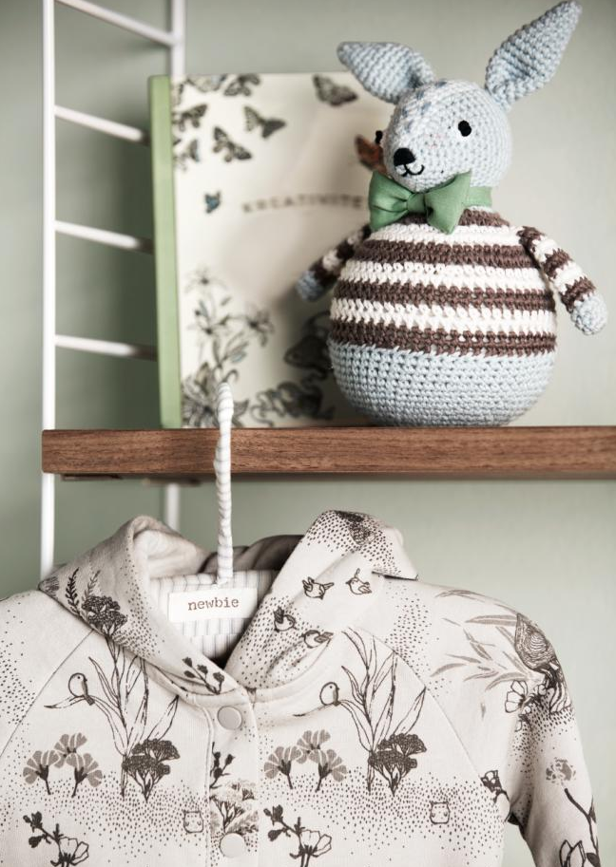
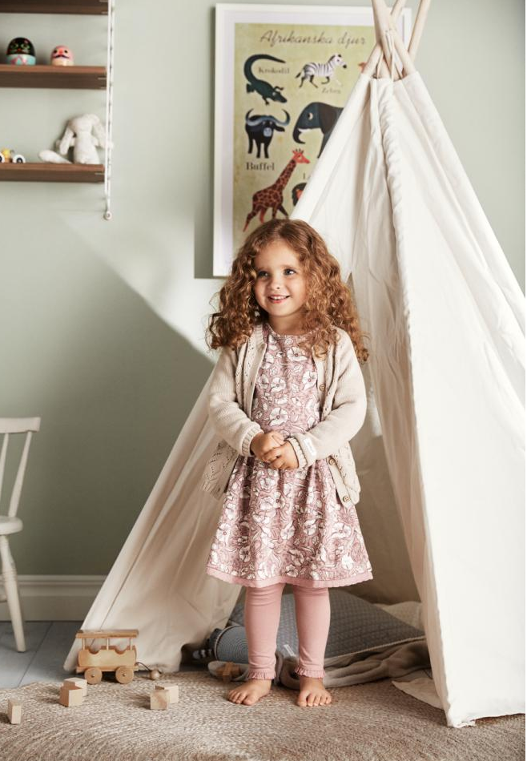
KappAhl grundades 1953 i Göteborg och är en av Nordens ledande modekedjor med närmare 400 butiker i Sverige, Norge, Finland och Polen samt Shop Online. Vår affärsidé är att erbjuda prisvärt mode i egen design till kvinnan mitt i livet och hennes familj. Cirka 38 procent av sortimentet är hållbarhetsmärkt.
2015/2016 var omsättningen 4,7 miljarder SEK och antalet anställda cirka 4 000 i nio länder. KappAhl är noterat på Nasdaq Stockholm. Mer information finns på www.kappahl.se

Torsdagen den 27 oktober öppnar KappAhl upp dörrarna till ytterligare en Newbie Store. I butiken hittar du barnkläder och heminredning som designats med särskild omtanke. Kollektionen är hållbar och all bomull ekologisk.
Den nya butiken kommer att öppna på Emporia i Malmö och blir den femte butiken att öppna i Sverige. Sedan tidigare har KappAhl öppnat Newbie store i Mood- gallerian och Mall of Scandinavia i Stockholm, Täby Centrum och Väla i Helsingborg.
- Vi är oerhört glada att det är en sådan stor efterfrågan på Newbie, och vi har nu beslutat att öppna ännu en butik, säger
KappAhls landschef Anna-Karin Holck. Den nya butiken är ett kvitto på framgången med Newbie, och att konceptet tas väl emot av våra kunder.
Babykollektionen Newbie har varit en framgång från start och har sedan kollektionen lanserades, växt i omfång och har nu alltså en egen butikskedja. KappAhls designers tanke med Newbie-kollektionen är att skapa tidlösa plagg i 100% hållbara material – det mesta i ekologisk bomull – som även är hållbara i kvalitet, design och som lätt kan gå i arv. Egenskaper som går hand i hand med KappAhls hållbarhetsarbete. I Newbies sortiment ingår numer även storlekar upp till 128 och inredning för de små.
För ytterligare information
Anna Karin Holck, Landschef Sverige. Tel: 0705 – 87 25 65, annakarin.holck@kappahl.com
Josefine Karlsson, Marknadsförare Sverige Tel: 0704-71 56 72, josefine.karlsson@kappahl.com

